Lecture - 5e épisode-Tiresias

Objectif : pouvoir des dieux/pouvoir de la violence d’un roi, malédiction divine, annonce du châtiment
tragique : destin inéluctable, catastrophe inexorable, catharsis

Créon pense que pour faire régner l’ordre dans la cité il faut imposer justice et lois humaines. Le devin Tirésias est un humain que Créon soupçonne d’avarice, d’être corrompu par l’argent, pourtant il décrit les présages envoyés par les dieux avec beaucoup de précisions. C’est le chœur, constitué de vieillards thébains, qui oblige Créon à accepter de revenir sur sa décision contre Antigone.
Cette tragédie est le reflet de la société grecque du Ve siècle dans laquelle la croyance en l’homme prend le pas sur les croyances divines.

Lecture complète de l’épisode 5 : pourquoi le destin de Créon est-il tragique ?
Identifier le retournement de situation, l’urgence de ce retournement et le destin inexorable : le tragique et la catharsis.
« j’ai changé de dessein » = urgence ; « je délierai » : impossibilité tragique, le destin est irrévocable

- Pourquoi Créon est-il condamné par Tirésias ?
Étude d’un extrait resserré : lignes 79-102 p.55-56 : la parole de Tirésias annonce le destin tragique de Créon.

Le destin

« destin », « un intolérable destin », c’est-à-dire une chose à laquelle il ne pouvait échapper, contre laquelle il ne pouvait lutter. Le destin, c’est ce qui arrive à l’homme sans que l’homme choisisse sa voie. Dans l’Antiquité, les dieux étaient responsables du destin heureux ou malheureux des humains.

- Les prédictions de Tirésias sont des condamnations - Paroles de Tirésias/paroles tragiques : Les « terribles menaces » proférées par Tirésias : devin (tu+futur ; impératif ; connecteurs de cause)
- tu donneras un mort en échange des morts
- les Érinyes te feront tomber dans de semblables malheurs
- tous se lamenteront dans ton palais.
La parole de Tirésias est celle d’un devin, intermédiaire entre les hommes et les dieux, il devient celui qui par sa parole condamne Créon, il incarne le pouvoir du divin et du sacré sur les hommes.

- Les causes de la condamnation : démesure de Créon (hubris-folie du père, du citoyen et du roi)
- Il outrepasse ses droits : il n’écoute pas les conseils. Il exerce une violence contre les dieux, contre Tirésias qu’il accuse
- il bafoue les dieux des enfers : il ne respecte pas le corps d’un mort et les rituels : 1er « sacrilège » Le poids des dieux et le destin, il est celui qui ne respecte pas la séparation entre les vivants et les morts (âme vivante aux enfers et cadavre parmi les vivants)
- il ne respecte pas le corps d’un mort, il apporte la mort dans les villes et les maisons : 2e « sacrilège »

- les conséquences tragiques : La douleur de Créon (destin tragique-Sophocle rend visible la terrible condamnation : terreur et pitié/catharsis) : mise en place de l’irréversible destin
- La douleur de la perte d’un fils /Érinyes instruments de la condamnation : malheurs, elles t’épient, vengeresses
- Cités-roi : se lamenteront ds ton palais ; La colère des hommes, des femmes, des villes (les lambeaux de chair se répandent dans les villes) = plaintes + image des chiens, des oiseaux, des bêtes fauves + cadavres en lambeaux + odeur (hypotypose)
- les traits blesseront ton cœur ; cuisante blessure = métaphore pour créer les images (théâtre)

= la violence de Créon se retourne contre lui, le déchire : terreur des spectateurs = catharsis
= le destin est inexorable
Magnard p 74

Focus la catharsis

Pour Aristote, dans la Poétique, la catharsis est définie par la « purgation des passions ». La représentation tragique est l’imitation de la réalité, elle fait éprouver aux spectateurs la terreur et la pitié. La compassion éprouvée par le spectateur envers les personnages permet de réfléchir à ses propres choix, hors de l’espace tragique, hors de l’urgence tragique, le spectateur peut prendre le temps de s’identifier aux personnages et de ressentir les causes et les conséquences de certains choix. Le théâtre grec pose des questions aux spectateurs : et vous, qu’auriez-vous fait ? La fiction est un média pour permettre aux spectateurs de réfléchir à leur sentiments et leurs actions.

La catharsis est un dispositif théâtral qui permet de ré-fléchir le tragique (douleur, piège, puissance, destin), de le regarder (théaô), de l’entendre et de le penser (citoyens) dans un espace délimité de la cité (le théâtre, le lieu sur une colline de la cité) et de penser les choix des hommes, la puissance des hommes et sa limite (qu’est-ce qui limite ou crée le pouvoir d’un homme ? d’une femme ? : les dieux, la joie et la douleur, la cité et le peuple, la famille) et les conséquences (folie, mort, solitude, répercussions sur la famille et la lignée).
= quelque chose de toujours actuel

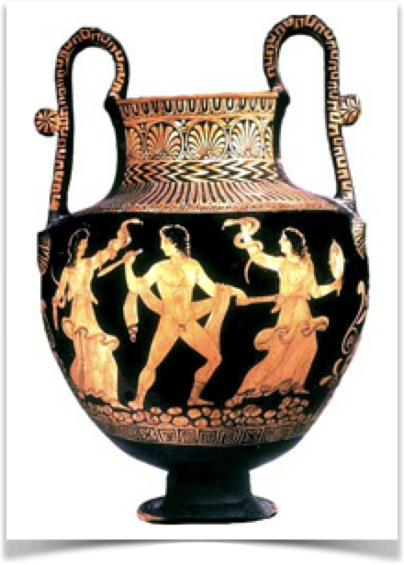
- Entracte culturel : Qui sont les Erinyes ? Pourquoi sont-elles des divinités importantes dans la tragédie que vous lisez ?

les Erinyes

Les Erinyes sont trois déesses : Alecto, Mégère et Tisiphone,, dans l’ordre …Implacable, Haine et Vengeance. Sous la forme de femmes ailées, elles poursuivent les coupables et les entraient dans la folie.
Pour les Grecs, elles représentent une des forme de la justice.

Elles sont appelées les Erinyes ou les Euménides, les Furies chez les Romains.

Menez l’enquête

Pourquoi les personnages évoquent-ils les dieux ? | Créon est-il un bon roi ? | Pourquoi Antigone meurt-elle ?

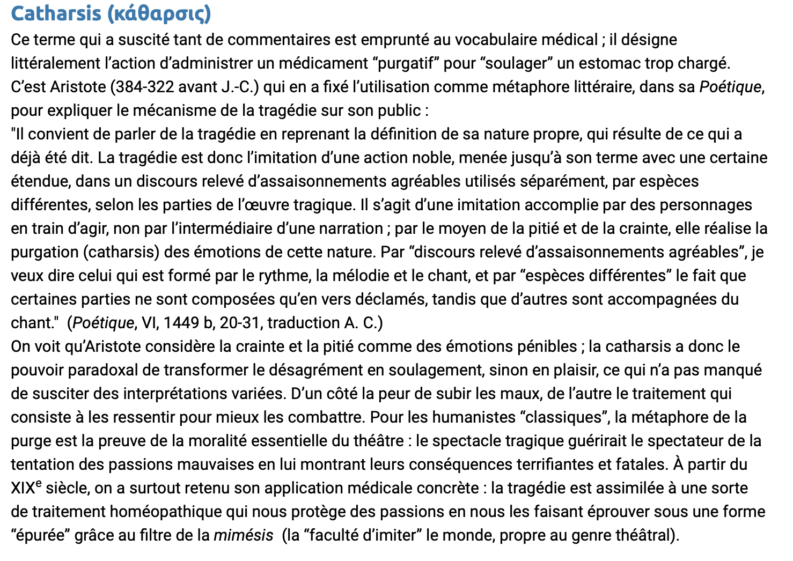
Site Odysseum

Lecture - 5e épisode-Tiresias

Créon pense que pour faire régner l’ordre dans la cité il faut imposer justice et lois humaines. Le devin Tirésias est un humain que Créon soupçonne d’avarice, d’être corrompu par l’argent, pourtant il décrit les présages envoyés par les dieux avec beaucoup de précisions. C’est le chœur, constitué de vieillards thébains, qui oblige Créon à accepter de revenir sur sa décision contre Antigone.
Cette tragédie est le reflet de la société grecque du Ve siècle dans laquelle la croyance en l’homme prend le pas sur les croyances divines.

Travail personnel en dehors de la classe :
- Préparez la séance, lisez l’épisode 5.
- Recopiez une citation de votre choix et soyez en mesure de proposer une justification de votre choix pour donner envie aux autres élèves de la mémoriser ou de l’utiliser dans leur enquête.
- Proposez une réponse argumentée : pourquoi le destin de Créon est-il tragique ?

Travail individuel dans la classe puis en groupe :
- Lire l’extrait des lignes 79 à 102 pages 55 à 56 : pourquoi Créon est-il condamné par Tirésias ?
Astuces : établissez les faits (la malédiction) ; les causes ; les conséquences.

_______________________________________________________________________________________

_______________________________________________________________________________________

_______________________________________________________________________________________

_______________________________________________________________________________________

_______________________________________________________________________________________

- Entracte culturel : Qui sont les Erinyes ? Pourquoi sont-elles des divinités importantes dans la tragédie que vous lisez ?

_______________________________________________________________________________________

_______________________________________________________________________________________

_______________________________________________________________________________________

_______________________________________________________________________________________

_______________________________________________________________________________________

